


COMERCIAL
A seguinte proposta comercial foi elaborada em 23/05/2026 para
Cliente não informado
A proposta é válida por 7 dias.
Número do projeto: 2
www.eletricasaroba.com.br
(15) 99670 – 2036
Contrate Agora
JSP ELÉTRICA INDUSTRIAL & SOLAR
Rua Indalécio Costa, 890, Cecap
Tietê, SP, 18530-170
Email: atendimento@eletricasaroba.com.br
PROPOSTA

 Como Funciona o Sistema
Conheça mais sobre o sistema.

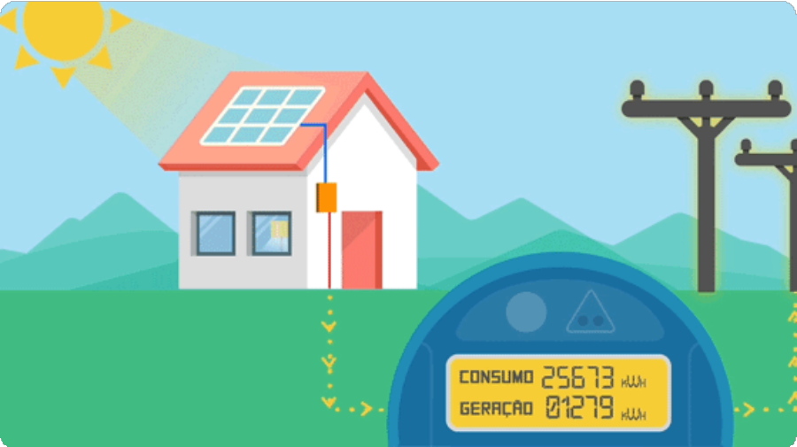

- Os módulos fotovoltaicos transformam a luz do sol em energia elétrica.
- A energia gerada é processada pelo inversor (CC para CA).
- A energia processada (CA) alimenta o estabelecimento.
- Toda energia excedente é injetada na rede local.
- A energia injetada na rede é contabilizada pelo relógio bidirecional.

 DETALHES DA PROPOSTA
Usina fotovoltaica
Usina fotovoltaica dimensionada para atender a média mensal de consumo da unidade consumidora.

01
Características do cliente
Consumo médio mensal: 250 kWh/mês
Consumo médio anual: 3000 kWh/ano
Preço do KWh: [preco_kwh]

02
Dimensionamento
Localidade da usina: , ,
Irradiação solar média: 5,00 kWh/m².dia
Potência do sistema dimensionado: 2,93 kWp
Energia estimada a ser gerada pela potência dimensionada: 316 kWh/mês
Área útil para instalação: 14,60 m²

 GERAÇÃO DE ENERGIA
Estimativa de geração mês a mês
[grafico_consumo_geracao_12_meses]
[tabela_12_meses]

 GERAÇÃO DE ENERGIA
Estimativa de geração para os próximos 25 anos
[grafico_consumo_geracao_25_anos]

 VALOR DA PROPOSTA
Lista de produtos e serviços orçados nesta proposta comercial.

Painel Solar
Modelo: [placa_modelo]
Fabricante: [placa_fabricante]
Potência: [placa_potencia]
Qtd: [qtd_placas]
Inversor de Frequência
Modelo: [inversor_modelo]
Fabricante:[inversor_fabricante]
Potência: [inversor_potencia]
Qtd: [qtd_inversores]

[kit_descricao]
[kit_outras_inf]

 COMPARAÇÃO ENTRE FATURAS
Estimativa das faturas com e sem sistema fotovoltaico.
Com Sistema [fatura_minima]
Sem Sistema [fatura_media_mensal_sem_sistema]

 VALOR DO INVESTIMENTO

[orcamento_valor_nota]

 RETORNO DO INVESTIMENTO

Resumo
Reajuste anual da tarifa de energia: [reajuste_anual]
Vida útil do sistema fotovoltaico: 25 anos
Retorno do investimento: [payback_ano_lei_14300]
Roi (Retorno sobre investimento): [payback_roi_lei_14300]
Economia total em 25 anos: [payback_roi_lei_14300]

[grafico_pay_back]
[tabela_25_anos]

PAGAMENTO E ENTREGA
Conheça as opções de pagamento disponíveis.

Condições de pagamento:
> Á vista.
> Cartão de Crédito em até 18x.
> Financiamento Bancário em até 60x com carência de 90 dias.
OBS: As parcelas podem variar de acordo com as taxas financeiras. *Crédito sujeito a análise e aprovação*

- CONSIDERAÇÕES FINAIS E VALIDADE

1. Os valores apresentados de geração de energia são estimativas baseadas em informações consultadas no banco de dados do CRESESB, e representam médias mensais e anuais, sendo que a geração varia de acordo com os meses do ano, assim como de acordo com fatores meteorológicos.

2. As estimativas de geração de energia, custos e economia foram baseadas e projetadas de acordo com as informações de consumo apresentadas pelo cliente, o estudo de irradiação solar local e a análise da irradiação energética nos últimos anos.

3. O sistema proposto foi projetado considerando-se a atual média de consumo do cliente, tal como de acordo com os requisitos apresentados pelo cliente.

4. Por não possuir partes móveis, o sistema não exige manutenção preventiva. Periodicamente (6 meses a 1 ano), é recomendável a limpeza dos módulos fotovoltaicos para otimizar a geração de energia, especialmente em regiões/estações secas.

Esta proposta é válida até:
00/00/26

- INFORMAÇÕES DA EMPRESA

JSP ELÉTRICA INDUSTRIAL & Solar

(15) 99802-5861

Rua Indalécio Costa, 890, Barra Funda - Tietê-SP 41.280.764/0001-65

@E.S.EletricaSaroba

@saroba_industria_solar

Assinatura do Cliente

____________________________________________
[cliente_nome]
[cliente_cpf_cnpj]

ESPECIFICAÇÕES TÉCNICAS E FINANCEIRAS

SISTEMA FOTOVOLTAICO:
• Potência: 2,93 kWp
• Quantidade de Módulos: 5 unidades
• Área Necessária: 14,60 m²
• Tipo de Instalação: bifasica
• Vida Útil: 25 anos

MÓDULOS SOLARES:
• Fabricante:
• Modelo:
• Potência:
• Garantia: 25 anos (potência) / 12 anos (produto)

INVERSOR:
• Fabricante: SOLPLANET
• Modelo: ASW 3000-S-G2
• Potência: 3,00 kW
• Garantia: 5 anos

GERAÇÃO E CONSUMO:
• Geração Mensal Estimada: 316 kWh/mês
• Geração Anual: 3797 kWh/ano
• Consumo Mensal: 250 kWh/mês
• Consumo Anual: 3000 kWh/ano
• Irradiação Solar: 5,00 kWh/m².dia
• Tarifa de Energia: R$ 0,8500 (R$ 0,8500/kWh)

ANÁLISE FINANCEIRA:
• Valor da Conta Atual: R$ 230,00/mês
• Valor da Conta Futura: R$ 23,00/mês
• Redução: 90%
• Percentual de Compensação: 100%

INVESTIMENTO:
• Equipamentos: R$ 6.783,16
• Instalação: R$ 0,00
• Projeto/Documentação: R$ 0,00

• TOTAL: R$ 8.268,95

RETORNO DO INVESTIMENTO:
• Economia Mensal: R$ 230,00
• Economia Anual: R$ 2.760,00
• Payback (tempo de retorno): 3,0 anos
• Economia em 25 anos: R$ 69.000,00
• ROI em 25 anos: 734%

CONDIÇÕES COMERCIAIS:
• Forma de Pagamento: À vista ou parcelado
• Prazo de Entrega: 45 dias úteis
• Prazo de Instalação: 7 a 15 dias úteis após entrega dos equipamentos
• Prazo Total: 60 dias úteis (aproximadamente)

DADOS DO CLIENTE:
• Telefone:
• E-mail:
• Endereço:
• CEP:
• Cidade: -
• CPF/CNPJ:

ANEXO - PLACEHOLDERS DISPONIVEIS
Atualizado em: 23/05/2026 15:46
Use exatamente com chaves duplas.
{{cliente_cpf_cnpj}}
{{cliente_nome}}
230.00
23.00
{{grafico_consumo_geracao_12_meses}}
{{grafico_consumo_geracao_25_anos}}
{{grafico_pay_back}}
{{id_projeto}}
{{inversor_fabricante}}
{{inversor_modelo}}
{{inversor_potencia}}
GERADOR ENERGIA SOLAR 2,93 KWP - INVERSOR SOLPLANET 3KWP -WI-FI - MÓDULO DMEG BIFACIAL 585W
{{kit_outras_inf}}
{{orcamento_valor_nota}}
{{payback_ano_lei_14300}}
{{payback_roi_lei_14300}}
{{placa_fabricante}}
{{placa_modelo}}
{{placa_potencia}}
R$ 0,8500
{{qtd_inversores}}
{{qtd_placas}}
{{reajuste_anual}}
{{tabela_12_meses}}
{{tabela_25_anos}}

